# Software Requirement Specification/ Dokumen Kebutuhan Perangkat Lunak

Sistem Informasi Penjualan dan Pembelian Toba Agro

**Dipersiapan Untuk:**

**Proyek Akhir Tahun I**

# Dipersiapkan oleh:

**NIM 11322029 Carlos Michael Marpaung**

# NIM 11322028 Christian Jhon Pranta Panjaitan NIM 11322051 Sarah Butarbutar

**NIM 11322034 Joi Diego Napitupulu**

|  |  |  |
| --- | --- | --- |
|  | **Institut Teknologi Del 2022/2023** |  |

- **Persetujuan Dokumen**

Pihak yang menandatangani dokumen ini menyatakan sudah mereview Dokumen Kebutuhan Perangkat Lunak ini dan mengotorisasi berjalannya proyek Sistem Informasi Pembelian dan Penjualan Toba Agro project. Perubahan dapat dilakukan terhadap dokumen ini dengan koordinasi dan persetujuan kembali dari pihak yang menandatangani dokumen ini atau yang mewakili.

|  |  |  |  |
| --- | --- | --- | --- |
| Tandatangan: |  | Tanggal: |  |
| Nama: |  |  |  |
| Sebutan (Mr/Ms, Dr, Prof, dll): |  |  |  |
| Jabatan: |  |  |  |

|  |  |  |  |
| --- | --- | --- | --- |
| Tandatangan: |  | Tanggal: |  |
| Nama: |  |  |  |
| Sebutan (Mr/Ms, Dr, Prof, dll): |  |  |  |
| Jabatan: |  |  |  |

|  |  |  |
| --- | --- | --- |
|  | **Institut Teknologi Del 2022/2023** |  |

|  |  |  |  |
| --- | --- | --- | --- |
| Tandatangan: |  | Tanggal: |  |
| Nama: |  |  |  |
| Sebutan (Mr/Ms, Dr, Prof, dll): |  |  |  |
| Jabatan: |  |  |  |

**DAFTAR ISI**

Persetujuan Dokumen 2

Revision History 4

# 1 Error! Bookmark not defined.1.1 Error! Bookmark not defined.1.2

151.3 **Error! Bookmark not defined.**1.4

# Error! Bookmark not defined.1.5 Error! Bookmark not defined.1.6

192 **Error! Bookmark not defined.**2.1

# Error! Bookmark not defined.2.2 Error! Bookmark not defined.2.3 Error! Bookmark not defined.2.4 Error! Bookmark not defined.2.4.1 Error! Bookmark not defined.2.4.2 132.4.3

142.5 **Error! Bookmark not defined.**2.6

# Error! Bookmark not defined.2.7 Error! Bookmark not defined.3 Error! Bookmark not defined.3.1 Error! Bookmark not defined.3.1.1 Error! Bookmark not defined.3.1.2 Error! Bookmark not defined.3.1.3 Error! Bookmark not defined.3.1.4 Error! Bookmark not defined.3.2 Error! Bookmark not defined.3.2.1 Error! Bookmark not defined.3.2.2 Error! Bookmark not defined.3.3 Error! Bookmark not defined.3.3.1 Error! Bookmark not defined.3.3.2 Error! Bookmark not defined.3.3.3 Error! Bookmark not defined.3.3.4 Error! Bookmark not defined.3.3.5 Error! Bookmark not defined.4 Error! Bookmark not defined.5

**Error! Bookmark not defined.**6 **Error! Bookmark not defined.**7 **Error! Bookmark not defined.**

# - Revision History

|  |  |  |  |
| --- | --- | --- | --- |
| Name | Date | Reason For Change | Version |
|  | yyyy-mm-dd |  |  |
|  |  |  |  |

1. **Pembukaan**

Bab ini berisi pendahuluan yang terdiri dari tujuan penulisan dokumen, ruang lingkup, definisi, akronim, dan singkatan yang digunakan, aturan penomoran, dokumen rujukan dan ringkasan dokumen.

# Tujuan Penulisan Dokumen

Dokumen ini ditulis untuk para developer dan user sebagai acuan dalam merancang pembangunan Sistem Informasi Penjualan dan Pembelian Toba Agro. Tujuan penulisan dokumen ini adalah:

1. Menjelaskan spesifikasi kebutuhan yang dibutuhkan oleh client pada sistem yang akan dibangun.
2. Menjelaskan system overview, software description, system features, data requirements, interface requirements, dan utility attributes dalam pembangunan software.
3. Sebagai dokumen rujukan yang menjadi panduan bagi tim pengembang dalam membangun software berbasis web yang akan dibangun, sehingga setiap proses pembangunan dan pengembangan mengacu pada dokumen ini.

Dokumen ini ditulis untuk para pengembang sistem: programmer,…..

# Ruang Lingkup Produk / Sistem yang Akan Dibangun

Dokumen ini berisi informasi mengenai gambaran umum dokumen, gambaran sistem informasi yang akan dibangun, spesifikasi kebutuhan fungsional dan non-fungsional dalam pembangunan Sistem Informasi Penjualan dan Pembelian Toba Agro. Tujuan dari penulisan dokumen ini adalah:

1. Mendokumentasikan kebutuhan perangkat lunak sistem sesuai dengan requirement yang dilakukan pada minggu sebelumnya dan berdasarkan informasi yang diberikan oleh narasumber.
2. Memberikan gambaran sistem yang akan dibangun dan fungsi-fungsi yang digunakan dalam sistem.
   1. **Definisi dan SIngkatan -- *OPTIONAL***

|  |  |  |
| --- | --- | --- |
| No. | Definisi | Deskripsi |
| 1. | Current System | Sistem yang berlaku saat ini yang digunakan oleh user dalam mengelola Sistem Informasi Penjualan dan Pembelian |
| 2. | Developer | Sebutan untuk orang atau perusahaan yang membuat perangkat lunak. |
| 3. | Requirement | Kebutuhan yang diperlukan pengguna yang harus ada di aplikasi. |
| 4. | Service Time | Waktu yang dibutuhkan user untuk melakukan setiap fungsi yang ada pada sistem |
| 5. | Target System | Hasil yang ingin dicapai dalam pembuatan sistem informasi. |
| 6. | User | Sebutan untuk orang yang menggunakan perangkat lunak. |
| 7. | Owner | Seseorang atau instansi yang memberikan proyek kepada pihak lain yang mampu melaksanakannya dan merealisasikan proyek tersebut. |

# Referensi

Dokumen yang menjadi referensi bagi penulis adalah sebagai berikut.

*SRS-PA1-07-2021, dokumen yang dibuat oleh mahasiswa D3 Teknologi Informasi IT Del untuk keperluan Proyek Akhir tahun akademik 2021/2022 dengan judul dokumen Proyek Akhir Sistem Informasi Desa Lumban Dolok*

# Deskripsi Umum

Pada bab ini dijelaskan secara garis besar mengenai konteks dari perangkat lunak, yaitu meliputi gambaran sistem yang berjalan sekarang dan gambaran dari aplikasi yang akan dibangun.

# Deskripsi Umum Sistem

Sistem Informasi yang akan dibangun merupakan Sistem InformasiPenjualan dan Pembelian Toba Agro. Sistem ini dibangun untuk membantu pemilik usaha menyebarluaskan informasi mengenai usaha yang dijalankan dan juga membantu pembeli dalam melakukan pembelian barang. Pada bab ini menjelaskan mengenai current sistem Toba Agro dan target sistem yang dibangun dan serta fungsi- fungsi yang ada pada target sistem.

# Current System

Pemilik usaha melakuakan pemasaran disekitar pulau sumatera dengan menggunakan media sosial untuk informasi produk dan juga stok yang ada. Transaksi dan pemesanan barang dilakukan melalui telepon. Kebanyakan embeli tidak akan mengetahui usaha kemiri ini jika dia tidak pernah memesannya sehingga jarang pembeli dari luar pulau. Padahal usaha ini cukup besar, yaitu bisa menlayani pemesanan kemiri hinga satuan ton.

# Business Process Current Sistem

Pada sistem saat ini, pembeli mendapatkan informasi mengenai gudang kemiri melalui sosial media atau dari pembeli ke pembeli lain. Selanjutnya pembeli menghubungi penjual melalui nomor telepon penjual yang tertera pada sosial media atau dari pembeli lain. Setelah pembeli menghubungi penjual, pembeli memesan kemiri dan melakukan tawar menawar dengan penjual. Jika pembelian dalam satu daerah dengan penjual maka pembayaran akan dilakukan secara langsung atau cod. Jika pembelian diluar daerah dengan penjual, maka pembeli harus mengirimkan uangnya terlebih dahulu.

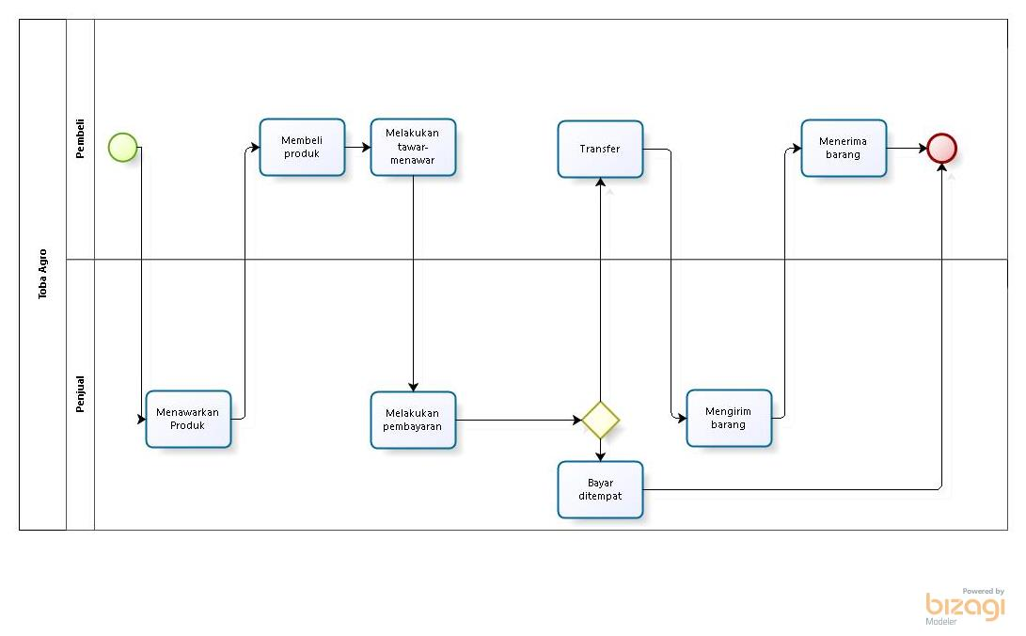

# Target System

Sistem Informasi Penjualan dan Pembelian Toba Agro dibuat untuk mempermudah penjual dalam menyebarluaskan usaha kemirinya melalui website. Sistem Informasi Penjualan dan Pembelian Toba Agro ini diharapkan membantu pembeli dalam melihat informasi, seperti profil usaha, produk dan juga stok yang ada. Untuk melakukan pemesanan, maka pembeli/pengunjung harus mendaftar terlebih dahulu dengan mengisi form pendaftaran. Kemudian admin dapat memberikan informasi mengenai stok produk kepada pengguna. Dalam sistem ini, admin diharapkan login terlebih dahulu agar dapat menambahkan produk, mengedit produk, dan juga menyiapkan pesanan

# Business Process Target Sistem

Proses bisnis yang diharapkan pada sistem yang dibangun yaitu pembeli dapat melihat informasi seperti profil usaha, produk, dan harga terkait kemiri melalui sistem serta dapat pula memberikan ulasan mengenai produk yang dibeli. Ketika pembeli ingin memesan produk, pembeli harus mendaftar terlebih dahulu dengan mengisi from pendaftaran. Admin dapat memberikan informasi mengenai persediaan kemiri kepada pengguna. Dalam sistem

ini, admin diharapkan untuk login terlebih dahulu agar dapat mengelola informasi kemiri dan menyiapkan pesanan pembeli.

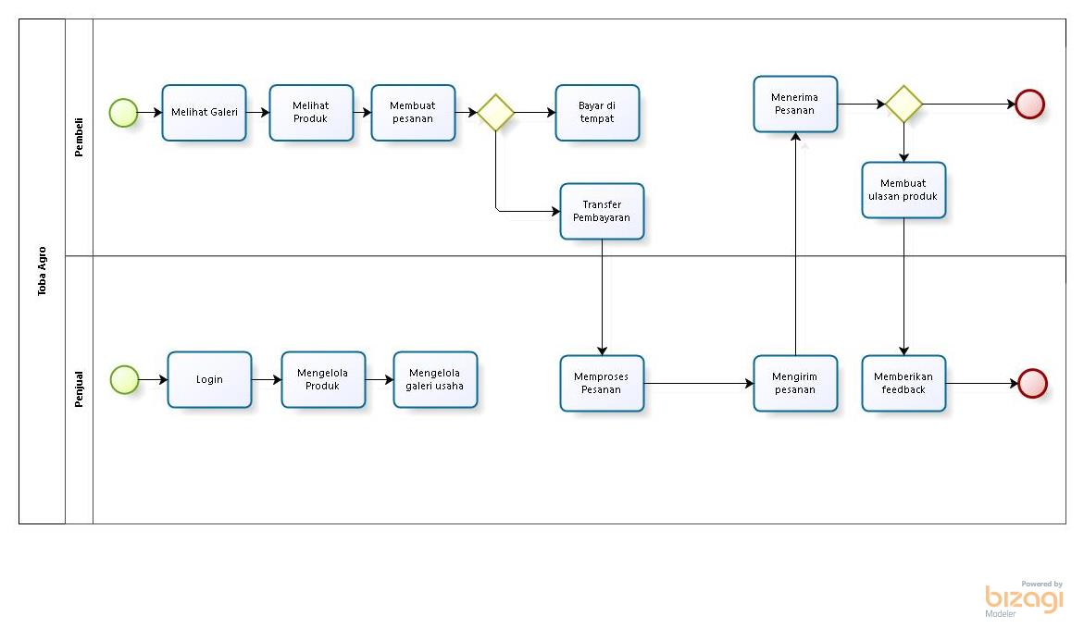

* 1. **Fungsi Utama** (target System)

Fungsi-fungsi utama dari sistem yang akan diberikan kepada pengguna Sistem Informasi Penjualan dan Pembelian Toba Agro mempunyai beberapa fungsi dalam kebutuhan user antara lain: Pada sub bab ini akan dijelaskan fungsi yang memuat fungsi-fungsi sistem yang utama dan diberikan langsung ke pengguna yaitu:

1. Fungsi Autentikasi

Fungsi ini digunakan oleh admin dan anggota untuk melakukan login dan mengakses sistem agar dapat melakukan fungsi lainnya.

1. Fungsi Membuat Produk

Fungsi ini digunakan oleh admin untuk menambahkan produk terbaru.

1. Fungsi Melihat Produk

Fungsi ini digunakan oleh user untuk melihat biografi dari usaha kemiri.

1. Fungsi Memperbaharui Produk

Fungsi ini digunakan oleh user untuk melihat produk dan stok yang ada.

1. Fungsi Menghapus Porduk

Fungsi ini digunakan oleh admin untuk menghapus produk yang ada.

1. Fungsi Membuat Galeri

Fungsi ini digunakan oleh admin untuk menambahkan foto-foto produk dan proses usaha penjual

1. Fungsi Memperbaharui Galeri

Fungsi ini digunakan untuk mengedit foto-foto yang ada didalam galeri

1. Fungsi Menghapus Galeri

Fungsi ini digunakan untuk menghapus foto-foto yang ada dalam galeri

1. Melihat Galeri

Fungsi ini digunakan oleh user untuk melihat galeri dalam Toba Agro

1. Fungsi Membuat Pesanan

Fungsi ini digunakan oleh user yang akan membuat pesanan dalam Toba Agro.

1. Fungsi Melihat Pesanan

Fungsi ini digunakan oleh admin untuk menambahkan produk terbaru.

1. Fungsi Menghapus Pesanan

Fungsi ini digunakan oleh pembeli untuk menghapus pesanan yang dibuat

1. Fungsi Memperbaharui Pesanan

Fungsi ini digunakan oleh pembeli untuk mengedit pesanan yang dibuatnya

1. Fungsi Membuat Ulasan Produk

Fungsi ini digunakan oleh pembeli untuk membuat ulasan terkait produk yang sudah dibeli.

1. Fungsi Melihat Ulasan Produk

Fungsi ini digunakan oleh user untuk melihat ulasan yang dibuat oleh pembeli

1. Fungsi Menghapus Ulasan Produk

Fungsi ini digunakan oleh pembeli untuk menghapus ulasan produk yang dibuatnya

1. Fungsi Memperbaharui Ulasan Produk

Fungsi ini digunakan oleh pembeli untuk memperbaharui ulasan produk yang dibuatnya.

# Kelompok dan Karakteristik Pengguna

Pada sub bab ini akan dijelaskan karakteristik pengguna yang terdapat dalam Sistem Informasi Penjualan dan Pembelian Toba Agro

Dua jenis pengguna untuk Sistem Informasi Toba Agro adalah:

1. Admin
2. Pengunjung/User

Tabel berikut akan menjelaskan karakteristik pengguna yang akan mempengaruhi fungsionalitas dari produk perangkat lunak.

|  |  |  |
| --- | --- | --- |
| Kategori Pengguna | Fasilitas | Hak Akses ke Aplikasi |
| Pengunjung | 1. Melihat informasi seputar usaha dalam Toba Aagro 2. Mendaftar untuk dapat melakukan pembelian | 1. Akses ke menu 2. Akses ke menu registrasi |
| Admin | Mengelola informasi | Akses ke menu CRUD (*Create Read Update Delete*) |

* + 1. Kelompok Pengguna-1 Description of User : Pembeli Role : Pengunjung

Prerequisit : Pengunjung masuk ke halaman website Sistem Informasi Penjualan dan Pembelian Toba Agro

Task description : Pengunjung dapat melihat dan mencari informasi seputar Del Robotic Club (DRC), pengunjung harus mendaftar sebagai member agar dapat melihat daftar kegiatan anggota DRC.

* + 1. Kelompok Pengguna-2 Description of User : Pembeli Role : Anggota

Prerequisit : Pengunjung masuk ke halaman website Sistem Informasi Penjualan dan Pembelian Toba Agro

Task description : Pengunjung dapat melihat dan mencari informasi seputar Del Robotic Club (DRC), pengunjung harus mendaftar sebagai member agar dapat melihat daftar kegiatan anggota DRC.

* + 1. Kelompok Pengguna-3 Description of User : Penjual Role : Admin

Prerequisit : Pengunjung masuk ke halaman website Sistem Informasi Penjualan dan Pembelian Toba Agro.

Task description : Pengunjung dapat melihat dan mencari informasi seputar Del Robotic Club (DRC), pengunjung harus mendaftar sebagai member agar dapat melihat daftar kegiatan anggota DRC.

# LIngkungan

Pada bagian ini dijelaskan lingkungan sistem yang digunakan oleh tim Developer dalam pembangunan Sistem Informasi Penjualan dan Pembelian Toba Agro

# Pengembangan

Lingkungan pengembangan sistem/produk adalah pada tabel berikut:

|  |  |  |
| --- | --- | --- |
| Server | : | *Apache* |
| Database Engine | : | *MySQL* |
| Installed Software | : | *Sublime Text 3, SQLyog, Visual Studio Code* |
| Operating System | : | *Windows 10* |
| Minimum Storage | : | 500 GB |

# Pengujian

Spesifikasi minimal perangkat lunak yang digunakan dalam pengujian Sistem Informasi Penjualan dan Pembelian Toba Agro adalah sebagai berikut:

|  |  |  |
| --- | --- | --- |
| Server | : | *Apache* |
| Database Engine | : | *MySQL* |
| Installed Software | : | *Sublime Text 3, SQLyog, Visual Studio Code* |
| Operating System | : | *Windows 10* |
| Minimum Storage | : | 500 GB |

# Pengoperasian

Spesifikasi minimal perangkat lunak yang digunakan dalam pengoperasian Sistem Informasi Penjualan dan Pembelian Toba Agro adalah sebagai berikut:

|  |  |  |
| --- | --- | --- |
| Server | : | *Apache* |
| Database Engine | : | *MySQL* |
| Installed Software | : | *Sublime Text 3, SQLyog, Visual Studio Code* |
| Operating System | : | *Windows 10* |
| Minimum Storage | : | 500 GB |

# Batasan Desain dan Implementasi

Sistem ini hanya dapat diakses dengan baik melalui browser seperti Mozila Firefox, Google Chrome. Sistem Informasi Penjualan dan Pembelian Toba Agro dapat diakses oleh masyarakat luar begitu juga admin. Sistem bergantung pada jaringan, apabila jaringan bermasalah maka sistem tidak dapat diakses karena sistem ini berbasis web. Sistem tidak dapat diakses menggunakan handphone karena aplikasi web dibangun bersifat adaptif terhadap ukuran monitor device yang mengakses.Dokumentasi Pengguna

# 1. 3. Kebutuan Rinci

Pada bab ini menjelaskan tentang kebutuhan antarmuka baik antarmuka dengan sistem, antarmuka dengan pengguna, antarmuka dengan perangkat keras dan antarmuka dengan komunikasi.

# 3.1 Kebutuhan Antarmuka

Berikut penjelasan mengenai kebutuhan antarmuka yang dibutuhkan oleh Sistem Pembelian dan Penjualan Informasi Toba Agro.

# 3.1.1 Antarmuka Pengguna

Sistem Informasi Kelompok Toba Agro dikembangkan dalam bentuk aplikasi website. Antarmuka sistem diperlukan dalam pengoperasian sistem yang dibangun dengan GUI. Perangkat lunak yang akan dikembangkan membutuhkan interaksi dengan sistem. Interaksi antara sistem dengan pengguna membutuhkan suatu alat untuk dapat mentransformasikan masukan *(input)* dan keluaran *(output)* dari dan untuk pengguna. Perangkat atau media tersebut adalah sebagai berikut:

1. Monitor

Monitor digunakan untuk melihat output proses yang dilakukan dari sistem.

1. Keyboard

Keyboard digunakan sebagai media untuk memasukkan data yang diperlukan ke dalam sistem.

1. Mouse

Mouse digunkan untuk membantu memindahkan objek dari satu tempat ke tempat yang lain.

Berikut tampilan *User Interface* dari sistem yang akan kami bangun dapat dilihat pada gambar berikut.

**3.2 Screen Images**

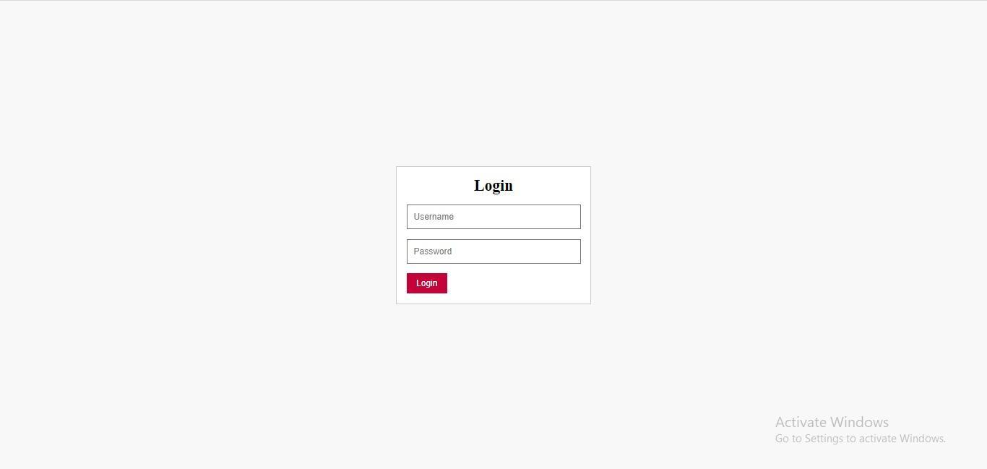

Gambar Laman Login

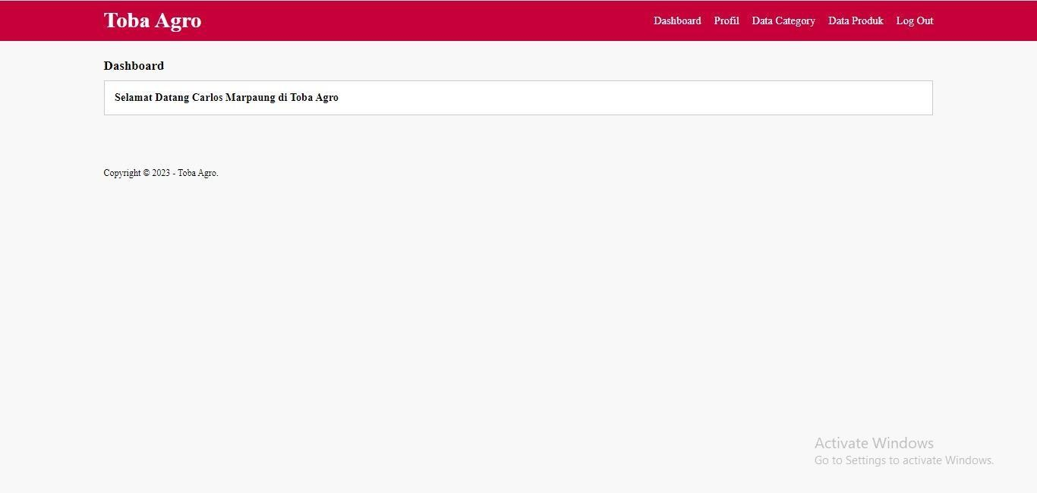

Gambar Dashboard

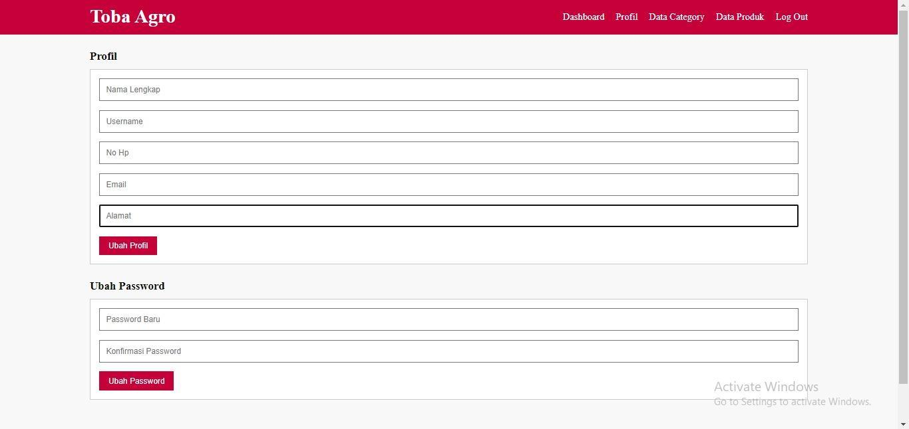

Gambar Laman Profil User

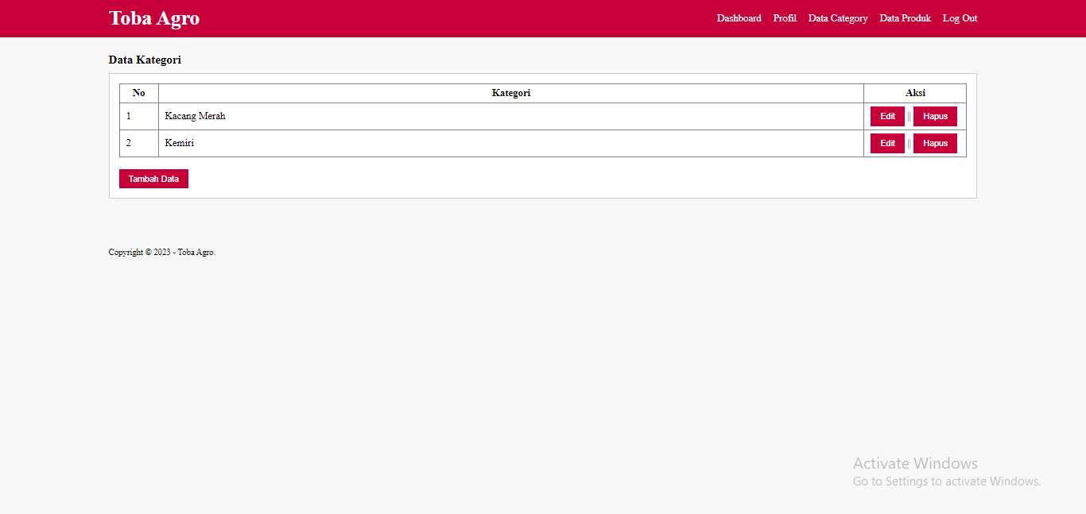

Gambar Laman Menambahkan Kategori, Edit,dan Hapus

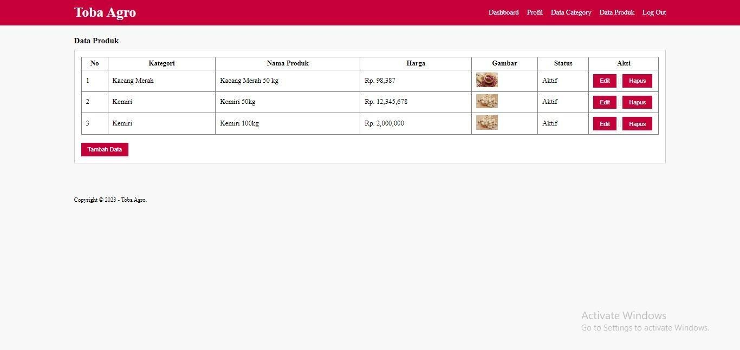

Gambar Laman Menambahkan Produk, Edit,dan Hapus

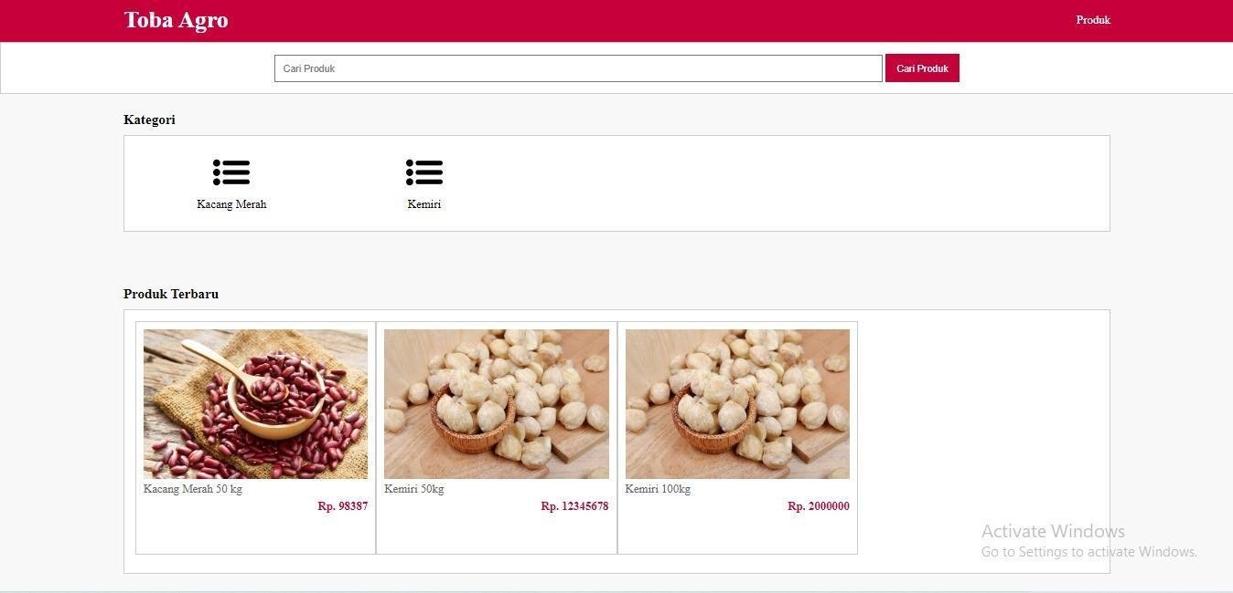

Gambar Laman Produk di Pembeli

# 3.2.1 Antarmuka Perangkat Keras

Antarmuka perangkat keras (hardware interface) memiliki fungsi untuk menjalankan sekumpulan perintah atau instruksi yang diberikan, dan mengeluarkan dalam bentuk informasi. Jadi, fungsi utama dari hardware interface adalah untuk menjalankan perangkat lunak (software). Yang termasuk ke dalam hardware interface adalah :

* + - * 1. Perangkat Masukan (Input Device)

Perangkat ini berfungsi untuk memasukkan data/instruksi ke dalam CPU computer sebagai perangkat pemroses komputer. Input Device yang digunakan dalam perangkat lunak ini adalah keyboard, mouse dan touchpad.

* + - * 1. Perangkat Pemroses (Process Device)

Perangkat ini berfungsi untuk memproses atau mengelola data oleh komputer. Process Device yang akan digunakan untuk mengembangkan perangkat lunak ini adalah:

Processor

Fungsi dari processor adalah untuk mengolah data secara digital.

RAM (Random Access Memory)

RAM digunakan sebagai media penyimpanan data.

Perangkat Penyimpanan (Storage Device)

Perangkat ini berfungsi untuk menyimpan data-data yang digunakan dan diperlukan selama pembuatan aplikasi.

Perangkat Keluaran

Perangkat yang digunakan untuk menampilkan keluaran (output) kepada pengguna adalah monitor.

# 3.2.2 Antarmuka Komunikasi

Antarmuka perangkat lunak merupakan serangkaian perangkat lunak yang digunakan untuk dapat berinteraksi pada Sistem Informasi Kelompok TobaAgro yang dibangun. Adapun perangkat lunak yang dibutuhkan dalam pembangunan adalah sebagai berikut:

* + - * 1. Word Processing : Microsoft Word 2016
        2. DBMS : Microsoft Access 2010 dan MySQL
        3. Graphics : Bizagi
        4. Browser : Google Chrome
        5. Text Editor : Notepad++, Visual Studio Code, dan Sublime Text
        6. Operation System : Windows 11
        7. Computer Language : PHP
        8. Database Application : SQLyog, MySQL, dan Apache

# b. 3.3 Spesifikasi Kebutuhan Fungsional

Deskripsi fungsional aplikasi digambarkan pada usecase diagram yang dapat dilihat pada gambar berikut.

Pada bab ini dijelaskan mengenai spesifikasi kebutuhan fungsional pada Aplikasi Berbasis Web Sistem Informasi Toba Agro Pada bab ini akan diperlihatkan use case diagram yang memberi gambaran tentang keseluruhan Aplikasi Berbasis Web Sistem Informasi Toba Agro. Adapun kebutuhan fungsional dari Sistem Informasi Toba Agro dapat dijelaskan pada gambar berikut. Seperti yang ditunjukkan pada Gambar (no gambar). Use Case Diagram Sistem Informasi Kelompok Toba Agro.

**3.3.1 Usecase Scenario**

Pada subbab ini dijelaskan *usecase scenario* yang meliputi 17 *usecase*. *Usecase scenario*

dibuat untuk mempermudah mengerti alur proses sistem yang akan dibangun.

1. Usecase Scenario Autentikasi (UC-01)

Usecase ini menggambarkan bagaimana Admin dapat mengakses sistem sesuai dengan role yang telah ditetapkan

|  |  |  |
| --- | --- | --- |
| Usecase ID Number | UC-01 | |
| Usecase Name | Autentikasi | |
| Brief Description | Usecase ini menggambarkan bagaimana user melakukan autentikasi ke dalam sistem | |
| Primary Actor | User | |
| Secondary Actor | - | |
| Pre-condition | User membuka link website | |
| Post-condition | User telah melakukan autentikasi | |
| Included Usecase | - | |
|  | Actor’s Action | System’s Response |
| 1. User membuka website |  |
|  | 2. Sistem menampilkan halaman beranda website |
| 3. User mengklik tombol |  |
|  | 4. Sistem menampilkan produk yang ditampilkan. |
| 4. Penjual melihat produk yang telah ditambahkan |  |

|  |  |
| --- | --- |
| Alternative flow of events | - |
| Extension points | - |

1. Usecase Scenario Membuat Produk

Usecase ini menggambarkan bagaimana alur proses penjual membuat produk melalui Sistem Informasi Penjualan dan Pembelian Toba Agro

|  |  |  |
| --- | --- | --- |
| Usecase ID Number | UC-02 | |
| Usecase Name | Membuat Produk | |
| Brief Description | Usecase ini menggambarkan bagaimana penjual membuat produk dalam sistem | |
| Primary Actor | Penjual | |
| Secondary Actor |  | |
| Pre-condition | Penjual telah login | |
| Post-condition | Penjual telah membuat produk | |
| Included Usecase | Autentikasi | |
|  | Actor’s Action | System’s Response |
| 1. Penjual memilih menu produk pada dashboard |  |
|  | 2. Sistem menampilkan halaman produk |
| 3. Penjual menambahkan produk |  |
| Alternative flow of events | - | |
| Extension points | - | |

1. Usecase Scenario Melihat Produk

Usecase ini menggambarkan bagaimana alur proses user melihat produk melalui Sistem Informasi Penjualan dan Pembelian Toba Agro

|  |  |
| --- | --- |
| Usecase ID Number | UC-03 |
| Usecase Name | Melihat produk |

|  |  |  |
| --- | --- | --- |
| **IT Del** | **SRS-PA1-07-2022** | **Halaman 21 dari 44** |
| Dokumen ini merupakan bagian dari dokumentasi penyelenggaraan perkuliahan proyek termasuk program Kerja Praktek mahasiswa tingkat akhir Institut Teknologi DEL. Dilarang mereproduksi dokumen ini dengan cara apapun tanpa sepengetahuan Institut Teknologi DEL. Diterbitkan April 2019 oleh Pusat Penelitian Soqrates IT Del | | |

|  |  |  |
| --- | --- | --- |
| Brief Description | Usecase ini menggambarkan bagaimana user melihat produk | |
| Primary Actor | User | |
| Secondary Actor | - | |
| Pre-condition | User telah mengakses sistem informasi penjualan dan pembelian Toba Agro | |
| Post-condition | User telah melihat produk | |
| Included Usecase | Autentikasi | |
|  | Actor’s Action | System’s Response |
| 1. User memilih menu produk pada dashboard |  |
|  | 2. Sistem menampilkan halaman produk |
| 3. User melihat produk |  |
|  | 4. Sistem menampilkan produk yang ada. |
| Alternative flow of events | - | |
| Extension points | - | |

1. Usecase Scenario Memperbaharui Produk

Usecase ini menggambarkan bagaimana alur proses penjual memperbaharui produk melalui Sistem Informasi Penjualan dan Pembelian Toba Agro

|  |  |
| --- | --- |
| Usecase ID Number | UC-04 |
| Usecase Name | Memperbaharui Produk |
| Brief Description | Usecase ini menggambarkan bagaimana penjual memperbaharui produk ke dalam sistem |
| Primary Actor | Penjual |
| Secondary Actor | - |
| Pre-condition | Penjual telah login |
| Post-condition | Penjual telah memperbaharui produk |
| Included Usecase | Autentikasi |

|  |  |  |
| --- | --- | --- |
|  | Actor’s Action | System’s Response |
| 1. Penjual memilih menu produk pada dashboard |  |
|  | 2. Sistem menampilkan halaman produk |
| 3. Penjual memperbaharui produk |  |
|  | 4. Sistem menampilkan produk yang telah diperbaharui. |
| 4. Penjual melihat produk yang telah diperbaharui |  |
| Alternative flow of events | - | |
| Extension points | - | |

1. Usecase Scenario Menghapus Produk

Usecase ini menggambarkan bagaimana alur proses penjual menghapus produk melalui Sistem Informasi Penjualan dan Pembelian Toba Agro

|  |  |  |
| --- | --- | --- |
| Usecase ID Number | UC-05 | |
| Usecase Name | Menghapus Produk | |
| Brief Description | Usecase ini menggambarkan bagaimana penjual menghapus produk dalam sistem | |
| Primary Actor | Penjual | |
| Secondary Actor | - | |
| Pre-condition | Penjual telah login | |
| Post-condition | Penjual telah menghapus produk | |
| Included Usecase | Autentikasi | |
|  | Actor’s Action | System’s Response |
| 1. Penjual memilih menu produk pada dashboard |  |
|  | 2. Sistem menampilkan halaman produk |
| 3. Penjual memilih hapus produk |  |

|  |  |  |
| --- | --- | --- |
|  |  | 4. Sistem menampilkan produk yang telah dihapus. |
| 4. Penjual melihat produk yang sudah tidak ada dalam layat. |  |
|  |  |
|  |  |
|  |  |
| Alternative flow of events | - | |
| Extension points | - | |

1. Usecase Scenario Membuat Galeri

Usecase ini menggambarkan bagaimana alur proses penjual dalam menambahkan foto- foto kedalam galeri Sistem Informasi Penjualan dan Pembelian Toba Agro

|  |  |  |
| --- | --- | --- |
| Usecase ID Number | UC-06 | |
| Usecase Name | Membuat Galeri | |
| Brief Description | Usecase ini menggambarkan bagaimana penjual membuat galeri dalam sistem | |
| Primary Actor | Penjual | |
| Secondary Actor | - | |
| Pre-condition | Penjual telah login | |
| Post-condition | Penjual telah membuat galeri | |
| Included Usecase | Autentikasi | |
|  | Actor’s Action | System’s Response |
| 1. Penjual memilih menu galeri pada dashboard |  |
|  | 2. Sistem menampilkan halaman galeri |
| 3. Penjual menambahkan foto/video pada galeri |  |
|  | 4. Sistem menampilkan foto/video yang ditambahkan pada galeri. |

|  |  |  |
| --- | --- | --- |
|  |  |  |
|  |  |
|  |  |
|  |  |
| Alternative flow of events | - | |
| Extension points | - | |

1. Usecase Scenario Memperbaharui Galeri

Usecase ini menggambarkan bagaimana alur proses penjual dalam memperbaharui galeri Sistem Informasi Penjualan dan Pembelian Toba Agro

|  |  |  |
| --- | --- | --- |
| Usecase ID Number | UC-07 | |
| Usecase Name | Memperbaharui Galeri | |
| Brief Description | Usecase ini menggambarkan bagaimana penjual memperbaharui galeri dalam sistem | |
| Primary Actor | Penjual | |
| Secondary Actor | - | |
| Pre-condition | Penjual telah login | |
| Post-condition | Penjual telah memperbaharui galeri. | |
| Included Usecase | Autentikasi | |
|  | Actor’s Action | System’s Response |
| 1. Penjual memilih menu galeri pada dashboard |  |
|  | 2. Sistem menampilkan halaman galeri |
| 3. Penjual memperbaharui galeri |  |
|  | 4. Sistem menampilkan galeri yang telah diperbaharui. |
| 4. Penjual melihat galeri yang telah diperbaharui. |  |
|  |  |

|  |  |  |
| --- | --- | --- |
|  |  |  |
|  |  |
| Alternative flow of events | - | |
| Extension points | - | |

1. Usecase Scenario Menghapus Galeri

Usecase ini menggambarkan bagaimana alur proses penjual dalam menghapus foto-foto dalam galeri Sistem Informasi Penjualan dan Pembelian Toba Agro

|  |  |  |
| --- | --- | --- |
| Usecase ID Number | UC-08 | |
| Usecase Name | Menghapus Galeri | |
| Brief Description | Usecase ini menggambarkan bagaimana penjual menghapus isi galeri dalam sistem | |
| Primary Actor | Penjual | |
| Secondary Actor | - | |
| Pre-condition | Penjual telah login | |
| Post-condition | Penjual telah menghapus isi galeri. | |
| Included Usecase | Autentikasi | |
|  | Actor’s Action | System’s Response |
| 1. Penjual memilih menu galeri pada dashboard |  |
|  | 2. Sistem menampilkan halaman galeri |
| 3. Penjual menghapus isi galeri |  |
|  | 4. Sistem menampilkan isi galeri yang telah dihapus |
| 4. Penjual melihat isi galeri yang telah dihapus |  |
|  |  |
|  |  |
|  |  |

|  |  |
| --- | --- |
| Alternative flow of events | - |
| Extension points | - |

1. Usecase Scenario Melihat Galeri

Usecase ini menggambarkan bagaimana alur proses user melihat galeri Sistem Informasi Penjualan dan Pembelian Toba Agro

|  |  |  |
| --- | --- | --- |
| Usecase ID Number | UC-09 | |
| Usecase Name | Melihat Galeri | |
| Brief Description | Usecase ini menggambarkan bagaimana penjual melihat galeri dalam sistem | |
| Primary Actor | User | |
| Secondary Actor | - | |
| Pre-condition | User tmengakses web | |
| Post-condition | Penjual telah melihat galeri | |
| Included Usecase | Autentikasi | |
|  | Actor’s Action | System’s Response |
| 1. User memilih menu galeri pada dashboard |  |
|  | 2. Sistem menampilkan halaman galeri |
| 3. User melihat isi galeri |  |
|  | 4 |
|  |  |
|  |  |
|  |  |
|  |  |
| Alternative flow of events | - | |

|  |  |
| --- | --- |
| Extension points | - |

1. Usecase Scenario Membuat Pesanan

Usecase ini menggambarkan bagaimana alur proses pembeli membuat pesanan dalam Sistem Informasi Penjualan dan Pembelian Toba Agro

|  |  |  |
| --- | --- | --- |
| Usecase ID Number | UC-10 | |
| Usecase Name | Membuat Pesanan | |
| Brief Description | Usecase ini menggambarkan bagaimana pembeli membuat pesanan | |
| Primary Actor | Pembeli | |
| Secondary Actor | - | |
| Pre-condition | Pembeli telah login | |
| Post-condition | Pembeli telah membuat pesanan | |
| Included Usecase | Autentikasi | |
|  | Actor’s Action | System’s Response |
| 1. Pembeli memilih menu produk pada dashboard |  |
|  | 2. Sistem menampilkan halaman produk |
| 3. Pembeli mengklik |  |
|  | 4. Sistem menampilkan form perbaharui produk. |
| 5. Pembeli memperbaharui ulasan produk. |  |
|  |  | 6. Sistem menampilkan ulasan yang telah diperbaharui |
| Alternative flow of events | - | |
| Extension points | - | |

1. Usecase Scenario Melihat Pesanan <user? bukannya hanya penjual dan pembeli yg bisa melihat pesanan mereka? atau mau beda? >

Usecase ini menggambarkan bagaimana alur proses user melihat pesanan yang dibuat oleh pembeli dalam Sistem Informasi Penjualan dan Pembelian Toba Agro.

|  |  |  |
| --- | --- | --- |
| Usecase ID Number | UC-11 | |
| Usecase Name | Melihat Pesanan | |
| Brief Description | Usecase ini menggambarkan bagaimana user melihat pesanan | |
| Primary Actor | User | |
| Secondary Actor | - | |
| Pre-condition | User telah login | |
| Post-condition | User telah melihat pesanan | |
| Included Usecase | Autentikasi | |
|  | Actor’s Action | System’s Response |
| 1. User memilih menu pesanan pada dashboard |  |
|  | 2. Sistem menampilkan halaman pesanan |
| 3. User melihat pesanan yang sudah dibuat |  |
| Alternative flow of events | - | |
| Extension points | - | |

1. Usecase Scenario Menghapus Pesanan

Usecase ini menggambarkan bagaimana alur proses pembeli menghapus pesanan dalam Sistem Informasi Penjualan dan Pembelian Toba Agro

|  |  |
| --- | --- |
| Usecase ID Number | UC-12 |
| Usecase Name | Menghapus Pesanan |
| Brief Description | Usecase ini menggambarkan bagaimana pembeli menghapus pesanan |
| Primary Actor | Pembeli |
| Secondary Actor | - |

|  |  |  |
| --- | --- | --- |
| Pre-condition | Pembeli telah login | |
| Post-condition | Pembeli telah menghapus pesanan | |
| Included Usecase | Autentikasi | |
|  | Actor’s Action | System’s Response |
| 1. Pembeli memilih menu pesanan pada dashboard |  |
|  | 2. Sistem menampilkan halaman pesanan |
| 3. Pembeli menhapus pesanan yang dibuat |  |
|  | 4. Sistem menampilkan halaman pesanan yang telah dihapus |
| Alternative flow of events | - | |
| Extension points | - | |

1. Usecase Scenario Memperbaharui Pesanan

Usecase ini menggambarkan bagaimana alur proses pembeli dalam memperbaharui pesanan pada Sistem Informasi Penjualan dan Pembelian Toba Agro

1. Usecase Scenario Membuat Ulasan Produk

Usecase ini menggambarkan bagaimana alur proses pembeli membuat ulasan produk dalam Sistem Informasi Penjualan dan Pembelian Toba Agro

|  |  |
| --- | --- |
| Usecase ID Number | UC-13 |
| Usecase Name | Membuat Ulasan Produk |
| Brief Description | Usecase ini menggambarkan bagaimana pembeli membuat ulasan produk dalam sistem |
| Primary Actor | Pembeli |
| Secondary Actor | - |
| Pre-condition | Pembeli telah login |
| Post-condition | Pembeli telah membuat ulasan produk |

|  |  |  |
| --- | --- | --- |
| Included Usecase | Autentikasi | |
|  | Actor’s Action | System’s Response |
| 1. Pembeli memilih menu produk pada dashboard |  |
|  | 2. Sistem menampilkan halaman produk |
| 3. Pembeli mengklik tambah ulasan |  |
|  | 4. Sistem menampilkan form ulasan pembeli |
|  | 5. Pembeli mengisi form ulasan dan mengirimnya |  |
|  |  | 6. Sistem menampilkan ulasan yang telah dibuat pembeli pada produk |
| Alternative flow of events | - | |
| Extension points | - | |

1. Usecase Scenario Melihat Ulasan Produk

Usecase ini menggambarkan bagaimana alur proses user melihat ulasan produk dalam Sistem Informasi Penjualan dan Pembelian Toba Agro

|  |  |  |
| --- | --- | --- |
| Usecase ID Number | UC-14 | |
| Usecase Name | Melihat Ulasan Produk | |
| Brief Description | Usecase ini menggambarkan bagaimana user melihat ulasan produk dalam sistem | |
| Primary Actor | User | |
| Secondary Actor | - | |
| Pre-condition | User telah memasuki website | |
| Post-condition | User telah melihat ulasan produk | |
| Included Usecase | Autentikasi | |
|  | Actor’s Action | System’s Response |
| 1. User memilih menu produk pada dashboard |  |
|  | 2. Sistem menampilkan halaman produk |
| 3. User mengklik ulasan produk |  |
|  |  | 4. Sistem menampilkan ulasan produk |
|  | 4. User melihat ulasan produk |  |
|  |  |  |
| Alternative flow of events |  |  |
| Extension points |  |  |

|  |  |
| --- | --- |
| Alternative flow of events | - |
| Extension points | - |

1. Usecase Scenario Feedback Penjual

Usecase ini menggambarkan bagaimana alur proses penjual dalam memberikan feedback terhadap ulasan produk yang diberikan pembeli pada Sistem Informasi Penjualan dan Pembelian Toba Agro

|  |  |  |
| --- | --- | --- |
| Usecase ID Number |  | |
| Usecase Name | Feedback Ulasan Produk | |
| Brief Description | Usecase ini menggambarkan bagaimana penjual memberikan balasan (feedback) terhadap ulasan produk yang diberikan pembeli dalam sistem | |
| Primary Actor | Penjual | |
| Secondary Actor | - | |
| Pre-condition | Penjual telah login | |
| Post-condition | Penjual telah memberikan balasan (feedback) terhadap ulasan pembeli | |
| Included Usecase | Autentikasi | |
|  | Actor’s Action | System’s Response |
| 1. Penjual memilih menu produk pada dashboard |  |
|  | 2. Sistem menampilkan halaman produk |
| 3. Penjual mengklik ulasan pembeli |  |
|  | 4. Sistem menampilkan ulasan pembeli |
| 5. Penjual mengklik berikan balasan (feedback) |  |
|  |  | 6. Sistem menampilkan form balas ulasan |
|  | 7. Penjual mengisi form balas ulasan dan mengirimnya |  |
|  |  | 8. Sistem menampilkan balasan penjual dibawah ulasan pembeli |
| Alternative flow of events | - | |
| Extension points | - | |

# Fungsi/Fitur-1

*Fungsi atau fitur pertama pada pembangunan sistem informasi ini yaitu fungsi autentikasi untuk user.*

# 3.3.2.1 Deskripsi dan Prioritas

*Fungsi autentikasi digunakan oleh admin/penjual dan pembeli. Fungsi ini digunakan agar admin dapat masuk kedalam sistem aplikasi dan mengakses aplikasi. Fitur yang hanya dapat diakses oleh pembeli dengan menggunakan login yaitu membuat pesanan, membuat ulasan produk , dan menghapus pesanan. Sedangkan admin bisa memperbaharui pesanan, membuat dan menghapus produk.*

# 3.3.2.2 Kebutuhan Fungsional

*Pada saat pembeli melakukan login, maka pembeli harus memasukkan data username dan password dengan benar. Jika pembeli memasukkan username atau password yang tidak valid maka sistem akan menampilkan notifikasi “Username dan password invalid”. Fungsi login merupakan langkah untuk mengakses fitur dalam sistem informasi penjualan dan pembelian Toba Agro. Untuk melakukan login, berikut urutan stimulasi/respon yang terjadi.*

1. *Admin mengakses sistem.*
2. *Sistem menampilkan halaman awal website.*
3. *Admin memilih menu login/signup.*
4. *Sistem menampilkan form login.*
5. *Admin memasukkan username dan password.*
6. *Sistem menampilkan notifikasi “Selamat bergabung”.*

# Fungsi/Fitur-2

Fungsi atau fitur kedua pada pembangunan sistem informasi ini yaitu Membuat Produk untuk penjual.

# Deskripsi dan Prioritas

Fungsi Membuat Produk dipakai oleh penjual untuk menambahkan produk terbaru pada menu produk.

# Kebutuhan Fungsional

Pada saat penjual mengakses sistem informasi toba agro, maka penjual harus login terlebih dahulu. setelah itu, penjual dapat memasukkan produk terbaru pada menu produk, kemudian sistem menampilka produk yang telah ditambahkan.

# Fungsi/Fitur-3

Fungsi atau fitur ketiga pada pembangunan sistem informasi ini yaitu Melihat Produk untuk user.

# Deskripsi dan Prioritas

Fungsi melihat produk dilakukan oleh user yang ingin melihat informasi mengenai produk.

# Kebutuhan Fungsional

Pada saat melihat produk dilakukan oleh user, pertama-tama user mengakses sistem informasi tersebut.

# Fungsi/Fitur-4

Fungsi atau fitur kedua pada pembangunan sistem informasi ini yaitu Memperbaharui Produk untuk penjual.

# Deskripsi dan Prioritas

Fungsi memperbaharui produk dilakukan oleh penjual untuk memperbaharui informasi mengenai produk.

# Kebutuhan Fungsional

Pada saat penjual mengakses sistem informasi toba agro, maka penjual harus login terlebih dahulu. setelah itu, penjual dapat membuat informasi produk terbaru pada menu produk, kemudian sistem akan menampilkan produk yang telah diperbaharui.

# Fungsi/Fitur-5

Fungsi atau fitur kedua pada pembangunan sistem informasi ini yaitu Menghapus Produk untuk penjual.

# Deskripsi dan Prioritas

# Fungsi menghapus produk dilakukan oleh penjual untuk menghapus produk atau informasi mengenai produk.

# Kebutuhan Fungsional

Pada saat penjual mengakses sistem informasi toba agro, maka penjual harus login terlebih dahulu. setelah itu, penjual dapat menghapus informasi produk pada menu produk, kemudian sistem akan menampilkan halaman produk yang telah dihapus.

# 3.3.7 Fungsi/Fitur-6

Fungsi atau fitur kedua pada pembangunan sistem informasi ini yaitu Membuat Galeri yang dilakukan oleh penjual.

# 3.3.7.1 Deskripsi dan Prioritas

Fungsi Membuat Galeri dilakukan oleh penjual untuk menambahkan foto-foto yang berkaitan dengan usaha Toba Agro.

# 3.3.7.2 Kebutuhan Fungsional

Pada saat penjual mengakses sistem informasi toba agro, maka penjual harus login terlebih dahulu. setelah itu, penjual dapat menambahkan foto usaha pada menu galeri.

# 3.3.8 Fungsi/Fitur-7

Fungsi atau fitur kedua pada pembangunan sistem informasi ini yaitu Memperbaharui Galeri yang dilakukan oleh penjual.

# 3.3.8.1 Deskripsi dan Prioritas

Fungsi Memperbaharui Galeri dilakukan oleh penjual untuk memperbaharui foto-foto yang ada dalam website penjualan dan pembelian Toba Agro.

# 3.3.8.2 Kebutuhan Fungsional

Pada saat penjual mengakses sistem informasi toba agro, maka penjual harus login terlebih dahulu. setelah itu, penjual dapat memperbaharui galeri usaha pada menu galeri.

# 3.3.9 Fungsi/Fitur-8

Fungsi atau fitur kedua pada pembangunan sistem informasi ini yaitu Menghapus Galeri yang dilakukan oleh penjual.

# 3.3.9.1 Deskripsi dan Prioritas

Fungsi Menghapus Galeri dilakukan oleh penjual untuk Menghapus foto-foto yang ada dalam menu galeri.

# 3.3.9.2 Kebutuhan Fungsional

Pada saat penjual mengakses sistem informasi toba agro, penjual harus login terlebih dahulu. setelah itu, penjual dapat menghapus foto-foto pada menu galeri.

# 3.3.10 Fungsi/Fitur-9

Fungsi atau fitur kedua pada pembangunan sistem informasi ini yaitu Melihat Galeri yang dilakukan oleh user.

# 3.3.10.1 Deskripsi dan Prioritas

Fungsi Melihat Galeri dilakukan oleh user untuk Melihat foto-foto yang ada dalam menu galeri.

# 3.3.10.2 Kebutuhan Fungsional

Pada saat user melihat galeri, pertama-tama user mengakses sistem informasi tersebut ?

# 3.3.11 Fungsi/Fitur-10

Fungsi atau fitur kedua pada pembangunan sistem informasi ini yaitu Membuat Pesanan yang dilakukan oleh pembeli.

# 3.3.10.1 Deskripsi dan Prioritas

Fungsi Membuat pesanan dilakukan oleh pembeli untuk membuat pesanan produk.

# 3.3.10.2 Kebutuhan Fungsional

Pada saat pembeli ingin membeli produk menggunakan menu pesanan, maka pembeli harus login terlebih dahulu. setelah itu, pembeli dapat memesan produk.

# 3.3.12 Fungsi/Fitur-11

Fungsi atau fitur kedua pada pembangunan sistem informasi ini yaitu Melihat Pesanan yang dilakukan oleh pembeli/penjual.

# 3.3.12.1 Deskripsi dan Prioritas

Fungsi Melihat Pesanan dilakukan oleh pembeli/penjual untuk melihat pesanan yang dibuat oleh pembeli dalam website penjualan dan pembelian Toba Agro.

# 3.3.12.2 Kebutuhan Fungsional

Pada saat pembeli mengakses menu pesanan, maka pembeli/penjual harus login terlebih dahulu setelah itu, pembeli/penjual dapat melihat pesanan yang dibuat.

# 3.3.13 Fungsi/Fitur-12

Fungsi atau fitur kedua pada pembangunan sistem informasi ini yaitu Menghapus Pesanan yang dilakukan oleh pembeli.

# 3.3.13.1 Deskripsi dan Prioritas

Fungsi Menghapus Pesanan dilakukan oleh pembeli untuk Menghapus pesanan produk yang dibuat.

# 3.3.13.2 Kebutuhan Fungsional

Pada saat pembeli akan menghapus pesanan dalam sistem informasi toba agro, pembeli harus login terlebih dahulu. setelah itu, pembeli dapat menghapus pesanan pada menu pesanan.

# 3.3.14 Fungsi/Fitur-13

Fungsi atau fitur kedua pada pembangunan sistem informasi ini yaitu Memperbaharui Pesanan yang dilakukan oleh pembeli.

# 3.3.14.1 Deskripsi dan Prioritas

Fungsi Memperbaharui pesanan dilakukan oleh pembeli untuk memperbaharui pesanan yang dibuat.

# 3.3.14.2 Kebutuhan Fungsional

Pada saat user akan memperbaharui Pesanan, maka pembeli harus login terlebih dahulu setelah itu, pembeli dapat memperbaharui pesanan yang dibuat.

# 3.3.15 Fungsi/Fitur-14

Fungsi atau fitur kedua pada pembangunan sistem informasi ini yaitu Membuat Ulasan Produk yang dilakukan oleh pembeli.

# 3.3.15.1 Deskripsi dan Prioritas

Fungsi Membuat Ulasan Produk dilakukan oleh pembeli untuk memeberikan komentar terhadap pesanan yang dibuat.

# 3.3.15.2 Kebutuhan Fungsional

Pada saat pembeli akan membuat ulasan produk, maka pembeli harus login terlebih dahulu setelah itu, pembeli dapat mengulas pesanan yang telah dibuat.

**3.3.16 Fungsi/Fitur-15**

Fungsi atau fitur kedua pada pembangunan sistem informasi ini yaitu Melihat Ulasan Produk yang dilakukan oleh user.

# 3.3.16.1 Deskripsi dan Prioritas

Fungsi Melihat Ulasan Produk dilakukan oleh user untuk melihat ulasan yang dibuat oleh pembeli.

# 3.3.16.2 Kebutuhan Fungsional

Pada saat melihat produk dilakukan oleh user, pertama-tama user mengakses sistem informasi tersebut.

# 3.3.17 Fungsi/Fitur-16

Fungsi atau fitur kedua pada pembangunan sistem informasi ini yaitu Menghapus Ulasan Produk yang dilakukan oleh pembeli.

# 3.3.17.1 Deskripsi dan Prioritas

Fungsi Menghapus Ulasan Produk dilakukan oleh pembeli untuk menghapus ulasan yang dibuat.

# 3.3.17.2 Kebutuhan Fungsional

Pada saat user akan menghapus ulasan, maka pembeli harus login terlebih dahulu setelah itu, pembeli dapat menghapus ulasan yang dibuat.

**3.3.18 Fungsi/Fitur-17**

Fungsi atau fitur kedua pada pembangunan sistem informasi ini yaitu Memperbaharui Ulasan Produk yang dilakukan oleh pembeli.

**3.3.18.1 Deskripsi dan Prioritas**

Fungsi Memperbaharui Ulasan Produk dilakukan oleh pembeli untuk memperbaharui ulasan yang dibuat.

**3.3.18.2 Kebutuhan Fungsional**

Pada saat user akan Memperbaharui Ulasan Produk, maka pembeli harus login terlebih dahulu setelah itu, pembeli dapat Memperbaharui Ulasan yang dibuat.

# 3.4 Kebutuhan Non Fungsional

# Berikut adalah non functional requirement pada Sistem Informasi.

**Tabel 22. Kebutuhan Non Fungsional**

|  |  |  |
| --- | --- | --- |
| **SRS-id** | **Parameter** | **Requirement** |
| SRS-1 | *Availability* | 1. Sistem ini dapat diakses dimana saja dan kapan saja oleh pengguna. 2. Aplikasi sistem dapat digunakan sekaligus 3. Sistem dapat mengolah data dalam jumlah banyak. 4. Kecepatan akses sistem tergantung pada kecepatan internet yang digunakan oleh pengguna. |
| SRS-2 | Reliability | Sistem dapat gagal diakses jika koneksi internet pengguna tidak ada atau jika koneksi yang digunakan pengguna tidak stabil. |

|  |  |  |
| --- | --- | --- |
| SRS-3 | Ergonomy | Sistem ini dapat digunakan oleh pengguna dengan  aman dan nyaman. |
| SRS-4 | Portability | Sistem ini dapat digunakan di *platform* mana saja. Sistem juga dapat diakses di laptop ataupun HP, sistem dapat menyesuaikan layar untuk mengakses  Sistem. |
| SRS-5 | Response Time | Aplikasi harus mampu menampilkan hasil dalam  waktu 10 detik. |
| SRS-6 | Security | Aspek keamanan yang dipakai adalah berupa  *username* dan *password* yang dimiliki oleh admin. |
| SRS-7 | Others 1: Bahasa  Komunikasi | Semua tanya jawab harus menggunakan bahasa  Indonesia. |
| SRS-8 |  | Setiap layar akan mengandung logo Sistem Informasi Maduma Tani |

# 3.4.1 Kebutuhan akan Performansi

Performansi Sistem Informasi Toba Agro yang diharapkan adalah dapat berjalan pada *platform* apapun yang mendukung sistem informasi berbasis web serta waktu pengaksesan yang tidak membutuhkan waktu yang lama.

# 3.4.2 Kebutuhan akan Keselamatan

Kebutuhan yang digunakan pada bagian keselamatan adalah sebagai berikut.

1. Sistem akan menampilkan sebuah pemberitahuan apakah suatu proses yang telah dilakukan berhasil atau tidak.
2. Sistem akan menyajikan informasi serta petunjuk yang dapat dengan mudah dipahami *user* dalam menggunakan sistem. Contohnya pada penggunaan *button* dalam pengeditan dan penghapusan.
3. Sistem akan menampilkan sebuah pesan peringatan untuk benar-benar meyakinkan pengguna dalam bertindak. Misalnya ketika admin ingin menghapus pengumuman, maka sistem akan memberikan peringatan apakah data benar ingin dihapus.

# 3.4.3 Kebutuhan akan Keamanan

Kebutuhan untuk keamanan pada sistem ini adalah sistem komputer harus memiliki antivirus agar komputer terhindar dari virus yang bisa memungkinkan komputer mengalami kerusakan sehingga akan berpengaruh dalam pembuatan sistem.

# 3.4.4 Atribut Kualitas Perangkat Lunak Lainnya

Kebutuhan kualitas lain yang terdapat dalam sistem adalah adanya kemudahan dan kenyamanan untuk menggunakan sistem.

# 3.4.5 Aturan Kebutuhan Operasional

Kebutuhan non fungsional pada bagian operasional yang diperlukan dalam sistem adalah sebagai berikut.

* Sistem Informasi Toba Agro dapat diakses melalui komputer, laptop, ataupun

*handphone*.

* Sistem dapat diakses dengan *browser* dan aplikasi bantuan penyambung server, seperti XAMPP.
* Sistem dapat diakses jika *user* telah terdaftar dalam sistem.
* *Email* dan *password* yang dimasukkan ketika *login* ke dalam sistem adalah harus tepat dan benar.

**4. Kebutuhan Lain**

**4.1 ER-Diagram**

Berikut ini merupakan ER-Diagram yang kami rancang untuk membangun website Sistem Informasi Penjualan dan Pembelian Toba Agro

# 5. Lampiran A: Glossary

**Tabel 23. Glossary**

|  |  |  |
| --- | --- | --- |
| *Current system* | : | Sistem yang berlaku saat ini yang digunakan oleh *user* |
| *Developer* | : | Orang yang bertugas merancang dan membangun struktur dan tampilan sistem |
| *User* | : | Orang yang dapat mengakses dan menggunakan sistem yang akan dibangun |
| *Software* | : | 1. Instruksi-instruksi (program komputer) yang bila dieksekusi memberikan fitur yang diinginkan, fungsi, dan kinerja. 2. Struktur data yang memungkinkan program untuk secara seimbang memanipulasi informasi. 3. Informasi deskriptif, baik dalam bentuk *hard copy* maupun bentuk virtual yang menjelaskan pengoperasian dan penggunaan program. |
| *Client* | : | Orang yang akan menggunakan layanan sistem saat telah dikembangkan. |
| *Requirement* | : | Kondisi yang harus dipenuhi oleh sistem terhadap hasil pengumpulan kebutuhan dari client. |
| Admin | : | Orang yang bertugas untuk melakukan pengontrolan terhadap sistem agar dapat berjalan dengan baik. |
| Fitur | : | Menu yang terdapat dalam sistem |